Forum 2017
La Direction du Lycée a accueilli les intervenants avec un bon petit déjeuner, et leur a offert un pot à l'issue de l'événement : l'accueil est vraiment chaleureux!
Les élèves de 2nde, 1ère et Terminale ont pu s'informer sur les cursus qu'ils envisagent.
Cette année l'AAELDA a bien été représentée :
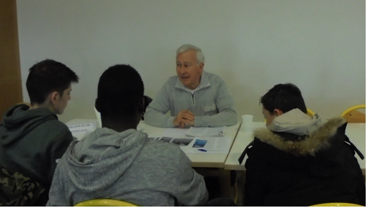 Claude, aiguilleur du ciel
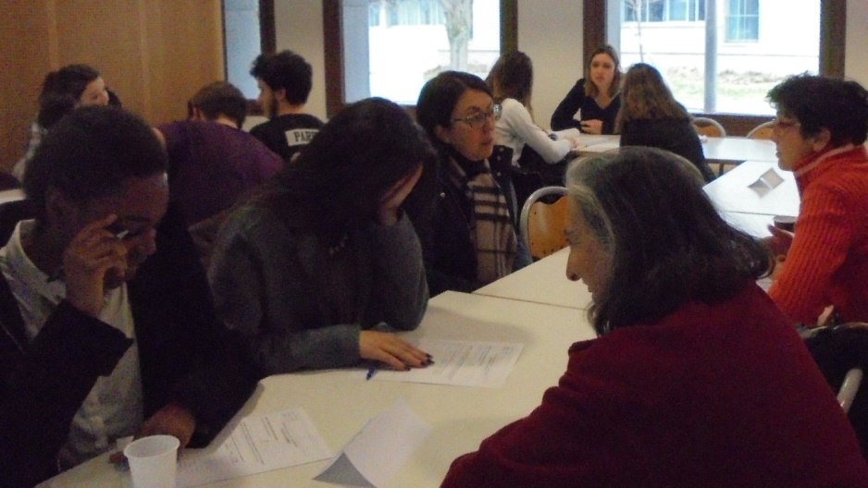 Martine, notariat
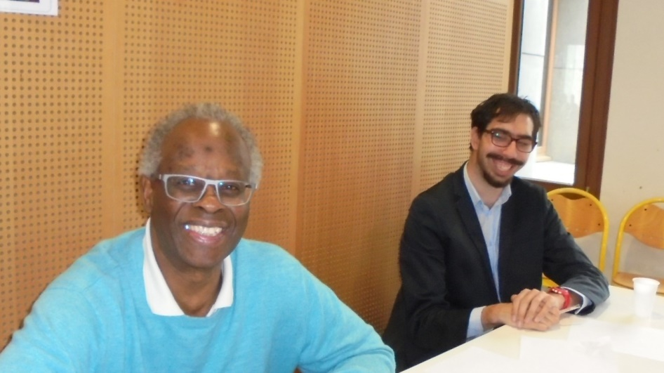 Patrick et Andéol : informatique
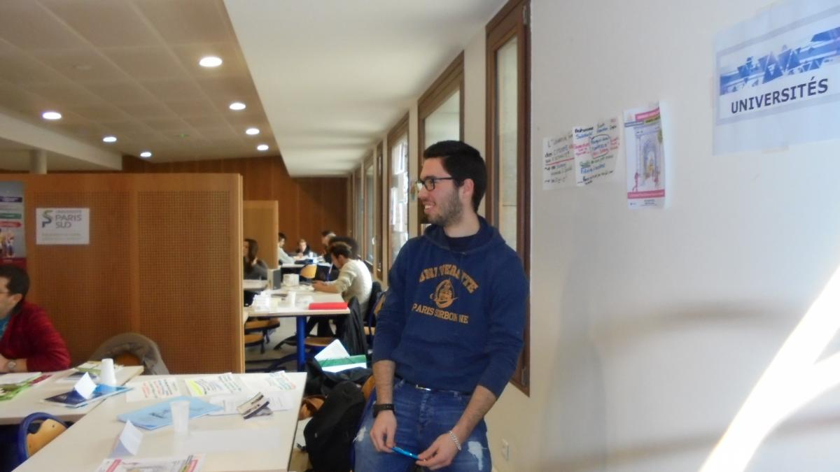 Greg : parcours universitaire
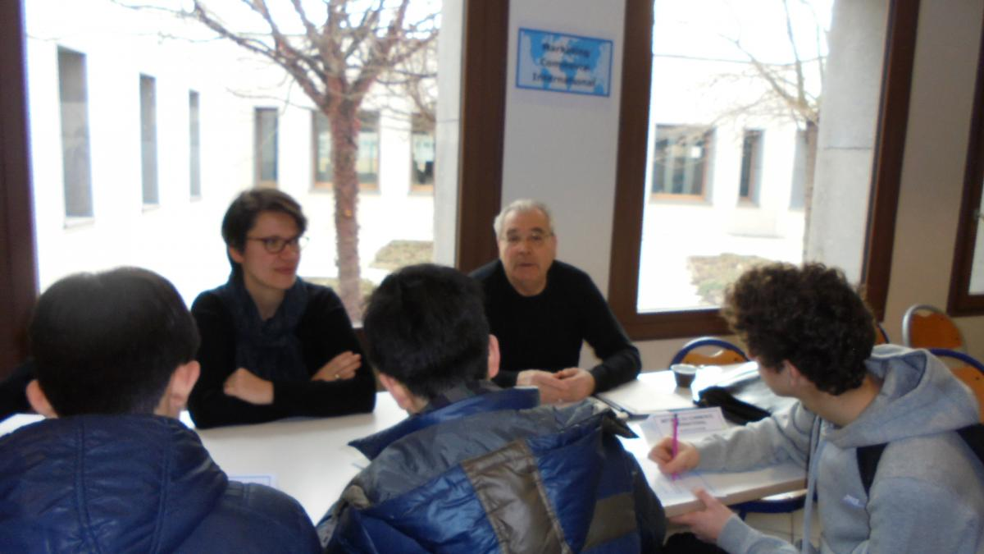 Jean-Marc : commerce international, management
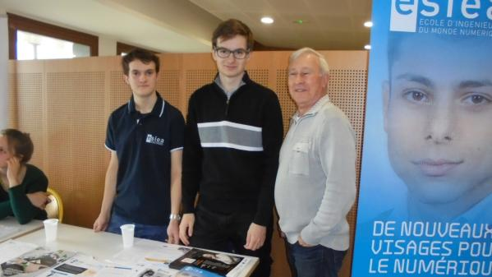 Les écoles, ici l'esiea, étaient présentes en nombre.

